## Matinékonsert

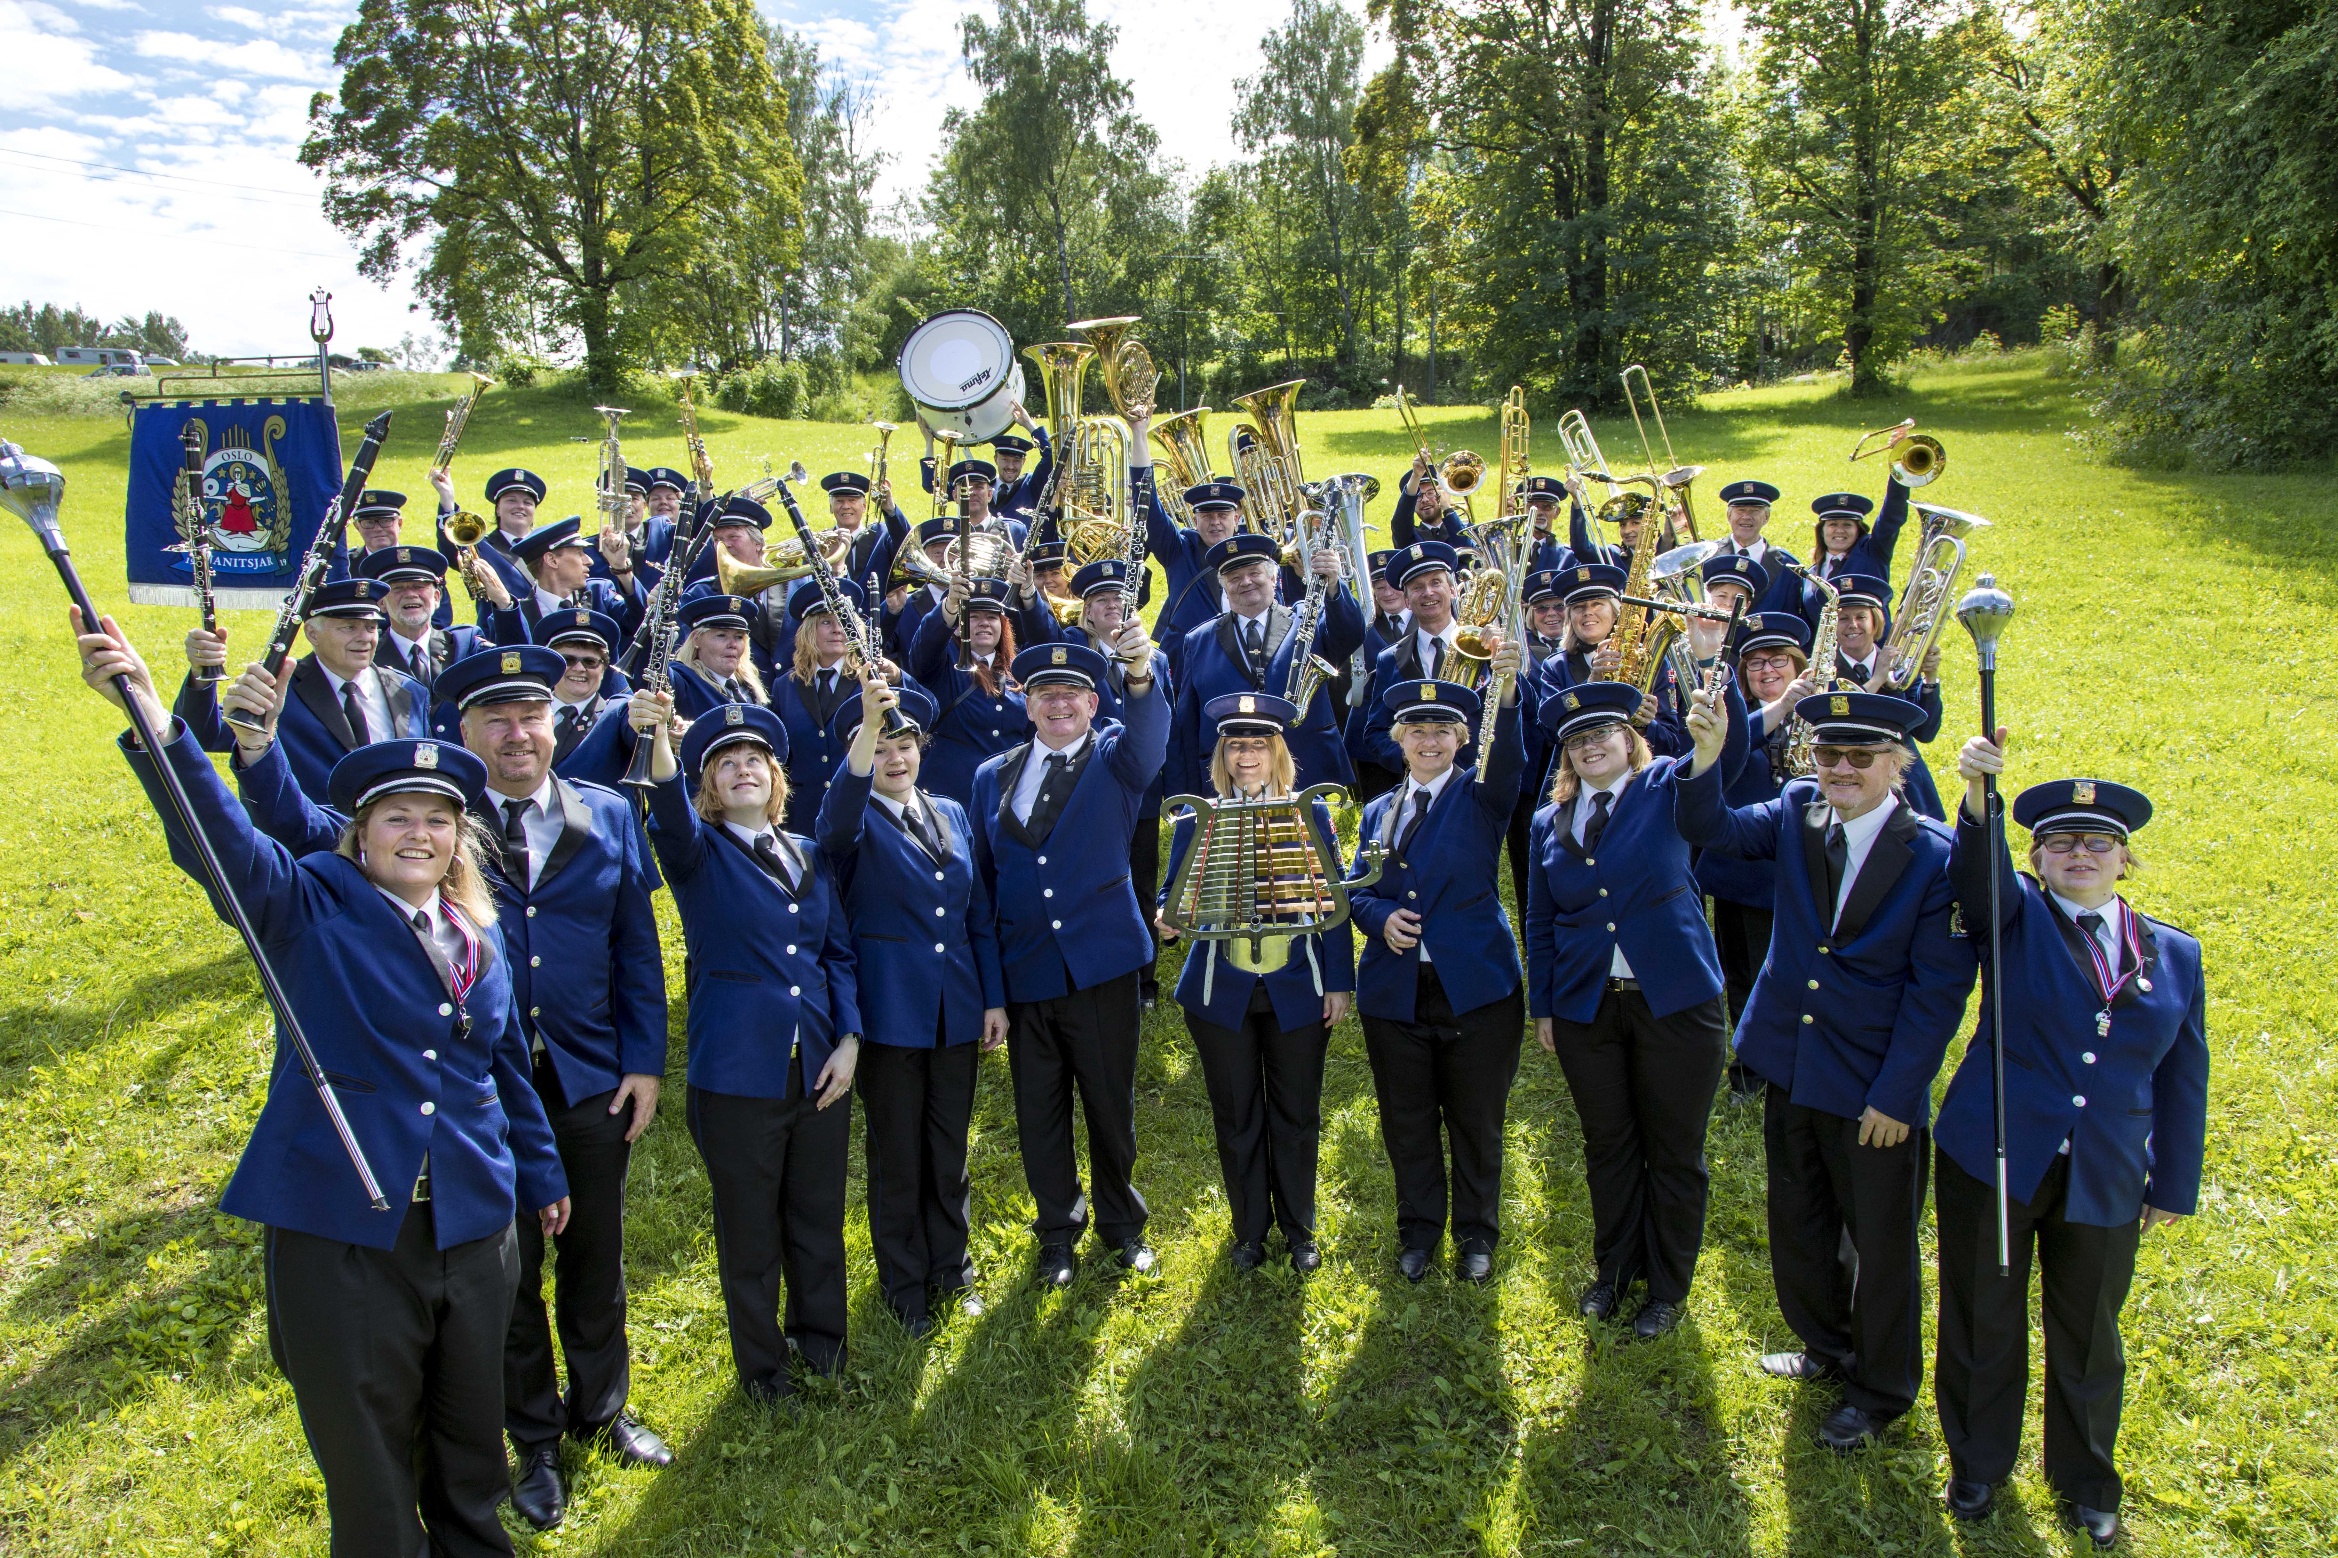

**Oslo Janitsjar**

**ønsker velkommen til**

**HØSTKONSERT**

**Sagene Festivitetshus**

**Søndag 14. oktober kl 14:00**

**Dirigent: Espen Selvik**

**Solist klaver: Marina Kan Selvik**

**Program**

**Første avdeling**

Oslo Janitsjar

Bojarenes Inntogsmarsj

*Joh. Halvorsen, arr.: C. P. Barnes*

Melodie Beguine

*Johan Øian, arr.: N. E. Nikolaisen*

Marina Kan Selvik og Oslo Janitsjar

Totentanz – for klaver og orkester

*Franz Liszt*

Oslo Janitsjar

Bruremarsj fra Lødingen

*Trad., arr.: Idar Torskangerpoll*

Pause

Salg av kaffe og kaker

**Andre avdeling**

Oslo Janitsjar

Bugler’s Holiday

*Leroy Anderson, arr.: Michael Edwards*

The Typewriter

*Leroy Anderson, arr.: Floyd E. Werle*

Nasjonal Emblem

*E. E. Bagley*

Pirates of the Caribbean: At World’s End

*Hans Zimmer, arr.: Jay Bocook*

Marina Kan Selvik, klaver

Det første møte Edvard Grieg

Norsk dans nr. 1 Edvard Grieg

Oslo Janitsjar

Graaf Zeppelin

*Carl Teike, arr.: P. J. Molenaar*

Tusen takk for fremmøte!

**Oslo Janitsjar** ble stiftet i 1919, og feirer 100-års jubileum til neste år. Musikalsk er Oslo Janitsjar et allsidig korps med variert musikkrepertoar. Korpset har ca 60 spillende medlemmer hvor spillegleden står i sentrum.

Korpsets dirigent er Espen Selvik. Han er dirigent, komponist, musikkanmelder, forfatter og samfunnsdebattant. Han har vært korpsets dirigent siden høsten 2015.

**Marina Kan Selvik** er vinner av mange

internasjonale konkurranser, og i 2016

ble hun prisvinner i alle de fire

konkurransene hun deltok i:

Mayennes (Frankrike), Murcia (Spania),

Val Tidone (Italia) og Hannover (Tyskland). Marina Kan Selvik har tidligere vunnet Nordic Piano

Competition i Malmø, og gikk helt til

topps i den internasjonale konkurransen

"Klavierpodium" i München.

I 2016 fremførte hun Beethovens

5. klaverkonsert på en julekonsert i

Spania, som ble overført på spansk radio

og TV. I 2017 var hun solist med KORK og Bergen Filharmoniske Orkester, og nylig fremførte hun Geirr Tveitts 5. klaverkonsert på en stor festival i Litauen



Kontaktinformasjon:

[www.oslojanitsjar.no](http://www.oslojanitsjar.no)

[www.facebook.com/Oslojanitsjar](http://www.facebook.com/Oslojanitsjar)